RK-14-2002-13, př. 1
počet stran: 5

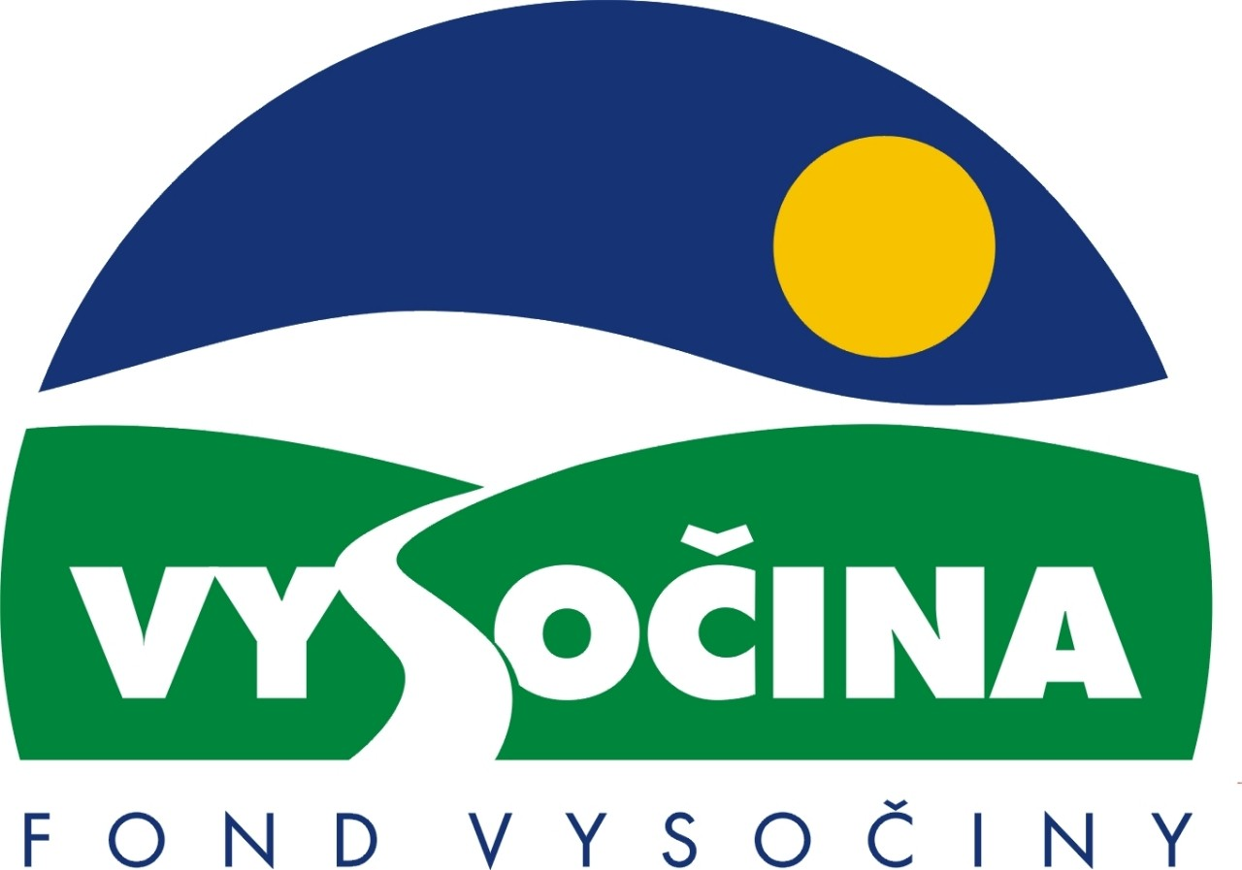

FOND VYSOČINY
„Podpora podnikání a rekreace na území více obcí“

Grantový program na podporu vytváření dokumentů územního a regionálního rozvoje obcí a měst pro rozvoj podnikatelských a rekreačních aktivit s nadmístním významem na území více obcí .

Výzva k předkládání projektů

Kraj Vysočina vyhlašuje grantový program na podporu vytváření dokumentů územního a regionálního rozvoje obcí a měst v kraji pro rozvoj podnikatelských a rekreačních aktivit s nadmístním významem na území více obcí v celkové výši 1.200.000,- Kč.
Vyhlášení grantového programu je v souladu se Statutem Fondu Vysočiny a Zásadami pro poskytování podpory z Fondu Vysočiny.

Grantový program je vyhlášen na základě Programu rozvoje kraje Vysočina:

Cíl 3: Zvýšení kvality technického prostředí s důrazem na rozvoj síťové infrastruktury

Dílčí cíl 3.4: Vytváření dokumentů územního a regionálního rozvoje kraje

Opatření 3.4.1: Příprava územně-plánovací dokumentace a dokumentů regionálního rozvoje

Cíl programu:
Podpořit přípravu územně plánovacích podkladů a územně plánovacích dokumentací obcí, měst a mikroregionů za účelem vytvoření konkurenceschopného hospodářského potenciálu, rozvoje podnikatelských a rekreačních aktivit s nadmístním významem na území více obcí.

Popis a rozsah programu:
Účelem poskytovaných finančních prostředků je zajistit spolufinancování tvorby územně plánovacích podkladů a územně plánovacích dokumentací a dokumentů regionálního rozvoje v případech, kdy není možno krýt tyto náklady v plné výši z prostředků žadatele.

Příjemci podpory:
Města, obce
Sdružení obcí

Lokalizace projektů:
Kraj Vysočina

Přijatelné a nepřijatelné výdaje:
- V rámci programu mohou být financovány pouze projekty pro vytváření územně plánovacích podkladů (ÚPP) a územně plánovací dokumentace (ÚPD) zpracovávané oprávněnými subjekty a pořizované zákonem stanovenými pořizovateli.
- Financovány nemohou být mzdové náklady pracovníků žadatele, cestovné, pohoštění, investiční náklady, kancelářská a výpočetní technika.

Kritéria pro posuzování projektů:
Základní kritéria:
- soulad projektu s Programem rozvoje kraje, popř. s dalšími rozvojovými plány a programy
- soulad projektu s vyhlášeným grantovým programem
- připravenost a realizovatelnost projektu
- prokazatelné využití poskytnutých prostředků ve prospěch rozvoje kraje Vysočina
- reálný a průhledný rozpočet nákladů
- soulad projektu s obecně platnými právními předpisy
- důvěryhodnost předkladatele a jeho schopnost akci spolufinancovat a realizovat

Specifická kritéria:
- důvody bránící financování projektu pouze z prostředků žadatele
- průkaz dostupnosti zbývajícího finančního objemu potřebného pro pokrytí celého projektu
- celková výměra lokality řešené projektem
- soulad s platnou ÚPD
- zhodnocení možného dopadu na životní prostředí a kulturní hodnoty území
- celková výhodnost (počet nově vzniklých pracovních příležitostí, míra nezaměstnanosti v lokalitě a jim podobné)

Minimální a maximální výše příspěvku:
Minimální výše finančních prostředků poskytnutých na jeden projekt je 50 tis Kč, maximální výše příspěvku je 200 tis Kč. V rámci jednoho kola grantového programu může žadatel získat podporu pouze jednoho projektu.

Minimální podíl příjemce podpory:
Minimálně 25 % celkových nákladů projektu musí být zabezpečeno z prostředků žadatele

Časový harmonogram realizace projektu:
Projekt bude zahájen po podpisu smlouvy o poskytnutí podpory a ukončen nejpozději do 8 měsíců od podpisu smlouvy o poskytnutí podpory. V odůvodněných případech může být termín stanoven smlouvou individuálně.

Platební podmínky:
Finanční příspěvek bude poskytnut na základě smlouvy o poskytnutí podpory, v níž budou stanoveny podmínky čerpání finančních prostředků, termíny uvolňování finančních prostředků v návaznosti na rozpracovanost projektu, způsob a termín závěrečného vyúčtování, sankce za nedodržení parametrů projektu a za neoprávněné využití finančních prostředků.
Finanční příspěvek nemůže být v průběhu realizace převeden na jiný subjekt.
Souběh podpory z Fondu Vysočiny s dotacemi z dotačních titulů státního rozpočtu nebo jiných fondů se nevylučuje.

Termíny a podmínky podání projektů:
- Žadatelé o podporu projektů musí předložit vyplněnou Žádost o poskytnutí podpory na předepsaném formuláři.
- Povinnou součástí Žádosti je dále stručné a výstižné zpracování následujících náležitostí:
  - Podrobný popis projektu, jeho cílů a plánovaných aktivit
  - Rámcový harmonogram realizace
  - Ekonomická rozvaha
- Žadatelé z řad sdružení doloží žádost ověřeným dokladem o právní subjektivitě (zřizovací listina, statut sdružení, apod.).

Formulář žádosti je umístěn na internetové adrese www.kr-vysocina.cz a je k vyzvednutí na adrese: kraj Vysočina, krajský úřad, odbor územního plánování a stavebního řádu,…………, Jihlava, 578 33.
Na stejné webové stránce najdete Statut Fondu Vysočiny a Zásady pro poskytování podpory z Fondu Vysočiny, kde se dočtete kompletní informace k podmínkám poskytnutí podpory.
Žádosti zpracované ve dvou vyhotoveních se přijímají osobně prostřednictvím podatelny Krajského úřadu kraje Vysočina, Žižkova 57, 587 33 Jihlava nebo poštou v termínu do dvou měsíců od vyhlášení grantového programu (rozhodující je datum poštovního razítka). Žádosti budou předloženy v zalepené obálce označené: Fond Vysočiny, Grantový program „Podpora podnikání a rekreace na území více obcí“ . Neotvírat !

Odpovědnost za realizaci podpory:
Garantem programu je odbor územního plánování a stavebního řádu, Krajský úřad kraje Vysočina, Palackého 53, Jihlava, 587 33.
Průběžné informace ke zpracování projektů bude poskytovat odbor územního plánování a stavebního řádu, oddělení územního plánování, Ing. Petr Průža, tel.: 066/7572747, e-mail: pruza.p@kr-vysocina.cz a Ing.Lenka Ryšavá, tel.: 066/7572770, e-mail: rysava.l@kr-vysocina.cz
Jednotlivé projekty budou posouzeny garantem a dále řídícím výborem grantového programu, který po ukončení procesu hodnocení rozhodne o přiznání podpory konkrétním žadatelům. S výsledkem tohoto procesu budou žadatelé seznámeni písemně do 30 dnů.
Podpora z Fondu Vysočina nepředstavuje nárokový příspěvek, nejde ani o správní řízení a tudíž proti rozhodnutí výběrové komise není odvolání.

Složení řídícího výboru grantového programu na podporu vytváření dokumentů územního a regionálního rozvoje obcí a měst pro rozvoj podnikatelských a rekreačních aktivit s nadmístním významem na území více obcí:

Návrh členů řídícího výboru:

Vedoucí odboru územního plánování a stavebního řádu KrÚ kraje Vysočina

Ing. arch. Jan Strejček

Vedoucí oddělení územního plánování téhož odboru

Ing. Petr Průža

Vedoucí odboru rozvoje města Magistrátu Města Jihlavy

Ing. Monika Pertlová

Vedoucí odboru výstavby a ŽP Města Třebíč

Ing. Radek Číhal

Vedoucí oddělení strategie a ID odboru reg.rozvoje KrÚ kraje Vysočina

Mgr. Dušan Vichr

Zastupitelé…

